PREFA DR44 END GL P.10 schwarz glatt, 03 P.10 Schwarz

PREFA

Eigenschaften

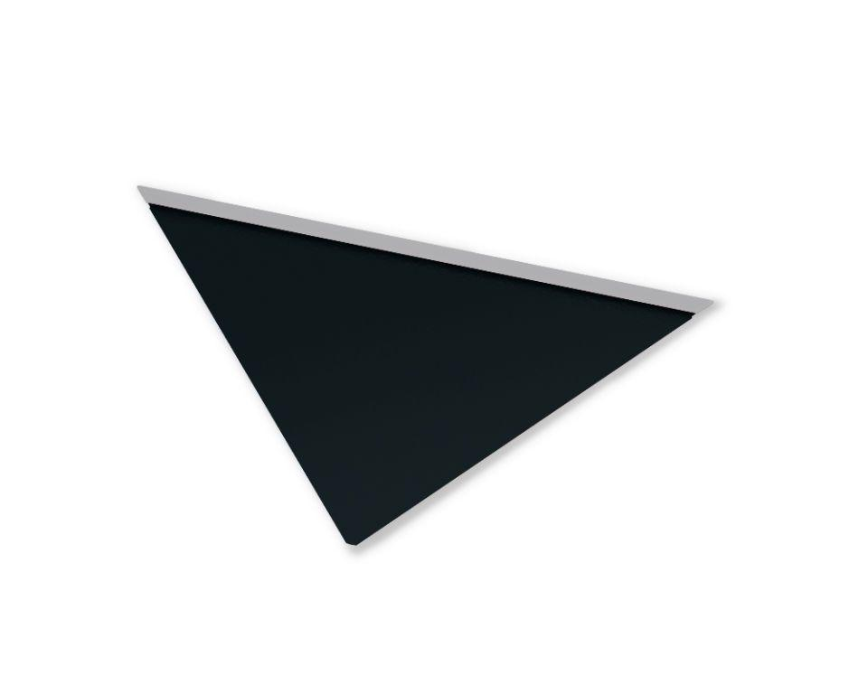

GTIN:

4043111119649

HAN:

112309

Farbton

schwarz

Form

Quadrat-Raute

Oberfläche

pulverbeschichtet

Werkstoff

Aluminium

Breite (mm)

330,00

Länge (mm)

660,00

Stärke (mm)

30,00

Ausführung Bekleidung

Raute